**Visões**

**Disciplina: Banco de Dados Aplicados**

**Linguagem SQL para consulta – Visões**

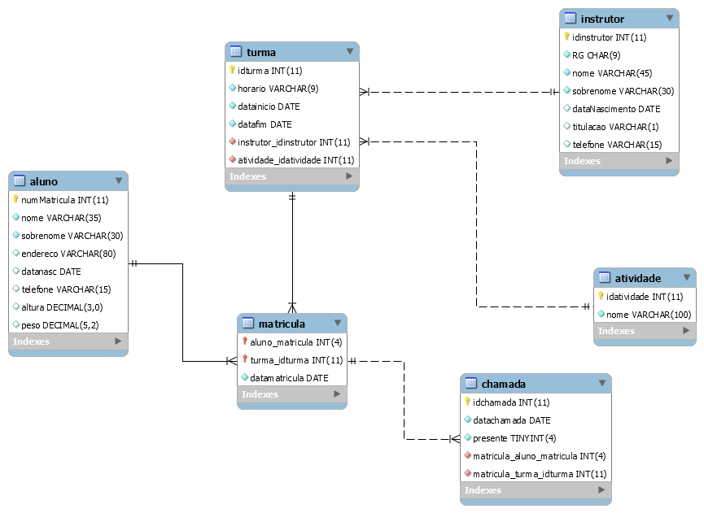**____________________________________________________________________________________Observe o modelo do banco de dados de uma academia de ginástica e responda as questões a seguir em SQL:**

**QUESTÃO 01:** Crie e exiba uma visão que recupere os nomes e sobrenome dos instrutores e o código das turmas que eles ministram. Ordene pelo nome do instrutor.(1008 linhas retornadas)

**QUESTÃO 02:** Crie e exiba uma visão que recupere os dados dos instrutores que dão aula para mais de 2 turmas. (47 linhas retornadas)

**QUESTÃO 03:** Crie e exiba uma visão que recupere os nomes das atividades com a quantidade de turmas que a praticam. Ordene pelo nome da atividade. (40 linhas retornadas)

**QUESTÃO 04:** Crie e exiba uma visão que recupere os dados dos alunos não matriculados. (14247 linhas retornadas)

**QUESTÃO 05:** Crie e exiba uma visão que recupere os dados dos alunos e os códigos das turmas que eles participam. Ordene pelo nome do aluno. (2656 linhas retornadas)

**QUESTÃO 06:** Crie e exiba uma visão que recupere os dados dos alunos que praticam Pilates. (81 linhas retornadas)

**QUESTÃO 07:** Crie e exiba uma visão que recupere a quantidade de atividades que cada aluno pratica. (16730 linhas retornadas)

**QUESTÃO 08:** Crie e exiba uma visão que recupere a altura média dos alunos que praticam vôlei. (1 linha retornada)